Sammanfattning - Modul 5

Innehållsförteckning

Innehållsförteckning 1
Glykolysen och glukoneogenesen 2
Mitokondrien och citronsyracykeln 9
Glykogenomsättning, omsättning av fruktos och galaktos samt HMP-shunten 18
Reglering och cofaktorer 24

Glykolysen och glukoneogenesen
Summaformel glykolysen:
Aerob: C₆H₁₂O₆ + 2ADP + 2P_{i} + 2NAD⁺ → 2 pyruvat + 2ATP + 2NADH + 2H⁺ + 2H₂O

Anaerob: C₆H₁₂O₆ + 2ADP + 2P_{i} → 2 laktat + 2ATP + 2H₂O

Summaformel glukoneogenes:
2 pyruvat + 4ATP + 2GTP + 2NADH + 2H⁺ + 4H₂O → C₆H₁₂O₆ + 4ADP + 2GDP + 6P_{i} + 2NAD⁺

2 laktat + 4ATP + 2GTP + 2NADH + 2H⁺ + 4H₂O → C₆H₁₂O₆ + 4ADP + 2GDP + 6P_{i} + 2NAD⁺

Glykolysens hela reaktionssekvens enligt det metabola schemat:
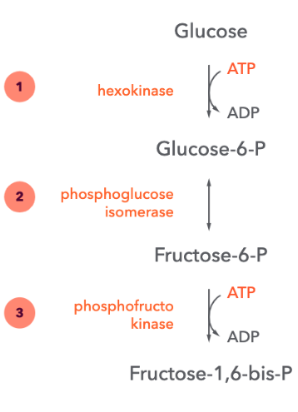
Steg 1: Investment stage.
- Fosforylering. Glukos → glukos-6-fosfat.
  - Hexokinas katalyserar fosforyleringen av glukos mha ATP till glukos-6-fosfat. Glykolys i levern sker mha glukokinas. I skelettmusklet sker mha hexokinas. För att glukos inte ska lämna cellen om koncentrationen glukos är låg ute i blodet fosforyleras glukos så att den inte kan ta sig ur cellen och den destabiliseras.
- Isomerisering. Glukos-6-fosfat → fruktos-6-fosfat.
  - Detta behövs för att glukos själv inte hade kunnat delas i två molekyler med 3 kol var. Detta sker mha fosfoglukoisomerase.
- Fosforylering. Fruktos-6-fosfat → fruktos-1,6-bisfosfat.
  - Destabiliserar molekylen. Sker mha fosfofruktokinas-1 (FFK-1). Förbrukar en till ATP.

Steg 2: Cleavage stage.
- Fruktos-1,6-bisfosfat klyvs till → Glyceraldehyde-3-fosfat (GAP) + Dihydroxyacetonefosfat (DHAP).
  - Reaktionen katalyseras med enzymet fructose bisphosphate aldolase. Dessa molekyler kan övergå till varandra.
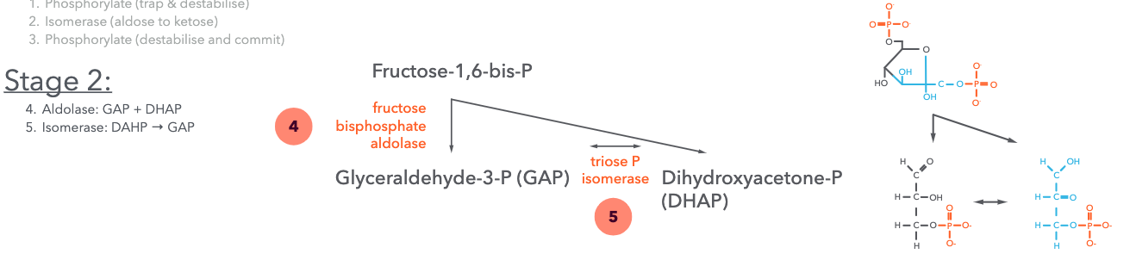
5. Enzym triosfosfatisomeras. DHAP → GAP.
Steg 3: Harvesting stage.
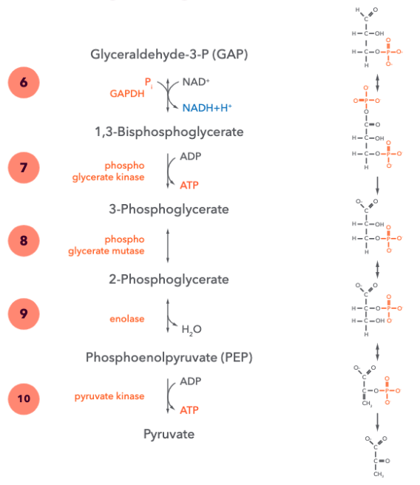
6. Elektronerna från GAP läggs i NAD⁺ → NADH + H⁺. och GAP fosforyleras mha GAPDH och bildar: GAP → 1,3-bisphosphoglycerat. En P_{i} går in.
7. 1,3-bisfosfoglycerat + ADP → 3-fosfoglycerat + ATP.
- Phosphoglyceratkinase klyver en fosfatgrupp från 1,3-bisphosphoglycerat och fosforylerar ADP till ATP.
8. 3-fosfoglycerat → 2-fosfoglycerat.
- Repositionen av fosfatgruppen sker mha phosphoglyceratmutase.
9. 2-fosfoglycerat → fosfoenolpyruvat (PEP).
- Vatten spjälkas av mha enolas och fosfatgruppen flyttas upp en position.
10. PEP + ADP → pyruvat + ATP.
- Spjälkas med pyruvatkinas.

Vilka steg är viktiga för glykolysens reglering:
Regleringen av glykolysen sker vid 3 steg och skiljer sig åt mellan leverceller och andra celler:
- PEP omvandlas mha pyruvatkinas till pyruvat. Det står under feed-forward reglering av fruktos-1,6-bisfosfat. Den inaktiveras allosteriskt av ATP, fosforylering och alanin.
- Hexokinas står under negativ alloster reglering av glukos-6-fosfat (product inhibition).
- Glukokinas regulatory protein (GKRP) finns i levercellerna och reglerar produktionen av glukokinas. Mängden glukokinas styrs av glukos som stimulerar frisättningen av glukokinas från GKRP. I levern står glukokinas under negativ alloster reglering av fruktos-6-fosfat.
- FFK-1. Regleras negativt av ATP och citrat eftersom de två signalerar att det finns gott om energi och mer inte behöver utvinnas från glykolysen. AMP och fruktos-2,6-bisfosfat signalerar låg energi och har således en positiv reglering.
  - FFK-2 är ett enzym som kommer omvandla fruktos-6-fosfat → fruktos-2,6-bisfosfat.

Energiutbytet i glykolysen under aeroba vs anaeroba förhållanden:
I glykolysen bildas 2 ATP per glukosmolekyl samt 2 NADH och 2 pyruvat under aerob förbränning. Vid fortsatt nedbrytning av pyruvat och NADH kommer de i elektrontransportkedjan bilda majoriteten av ATP och således medföra en mycket stor energiproduktion. Under anaeroba förhållanden förbrukas NADH när pyruvat omvandlas till laktat och det utvinns därför varken energi från pyruvat eller NADH. Det produceras alltså 2 ATP vid anaerob förbränning.

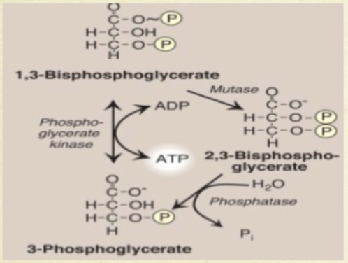
Energiutbytet i röda blodkroppar och betydelsen av 2-3-BPG i dessa celler:
I röda blodkroppar finns enzymet bisfosfoglyceratmutas som ovandlar 1,3-bisfosfoglycerat (1,3-BPG) (steg 6 i glykolysen) till 2,3-BPG. 2,3-BPG kan binda hemoglobin och reglerar allosteriskt affiniteten för syre. 2,3-BPG omvandlas till nästa glykolysintermediär (3-fosfoglycerat) via hydrolys och skippar därför steget där ATP bildas → ingen ATP bildas. Det är dock inte alla 1,3-BPG molekyler som blir 2,3-BPG så därför kommer röda blodkroppar kunna få ut ATP ändå.

Högenergiföreningar:
Högenergiföreningar är föreningar med bindningar som är exoterma när de bryts. ATP är en högenergiförening som bildas i glykolysen och NADH.

Glukoneogenes: uppbyggnaden av glukosmolekyler. Sker i levern och njurar främst. Syftet är att bilda glukos när man fastar, sover, svälter, träning och “low carb diet” för att upprätthålla blodglukosnivån så den inte blir för låg. De viktigaste prekursorerna som metaboliseras till glukos är glycerol, glukogena aminosyror och laktat.
Laktat - bildas i muskulatur under anaeroba förhållanden. Oxideras till pyruvat i levern.
Glycerol - när triglycerider bryts ned. Fosfateras och oxideras till dihydroxyacetonfosfat och går in i glukoneogenesen.
Glukogena aminosyror - kan omvandlas till olika alfa-ketosyror som pyruvat och alfa-ketoglutarat som via citronsyracykeln bildas oxalacetat som kan bilda PEP.

Hur glukoneogenesen skiljer sig från glykolysen:
Glykolysen har massa reversibla reaktioner och där skiljer sig glukoneogenesen inte sig åt. Den gör dock det i de irreversibla stegen, mer specifikt tre stycken: steg 10, 3 och 1 i glykolysen. Beroende på vilken prekursor som används kommer glukoneogenesen börja i olika steg och i olika delar av cellen.

Steg 10 i glykolysen: där omvandlas PEP (fosfoenolpyruvat) till pyruvat. I glukoneogenesen måste vi gå i motsatt riktning för att omvandla pyruvat till PEP men energi finns inte för att göra det i ett steg. Därför behöver en annan 2-step-pathway tas. Detta steg börjar i mitokondrien (t.sk från glykolysen som sker helt i cytosolen). Pyruvat omvandlas först till oxaloacetat (OAA) mha pyruvatkarboxylas. Pyruvatkarboxylas har en viktig vitamindel, biotin (B₇). Den kommer kopplar på koldioxid som finns i form av HCO₃⁻ och reagera med pyruvat som tar upp koldioxid och bildar OAA. För att sedan få OAA över mitokondriemembranet till cytosolen måste OAA reduceras till malat mha mitokondriellt malatdehydrogenas. Utanför membranet kommer malat oxideras tillbaka till OAA mha ett annat malatdehydrogenas samt NADH. Därefter till PEP mha PEP karboxykinas samtidigt som GTP→GDP.

Steg 3 i glykolysen: i glykolysen omvandlas fruktos-6-fosfat mha ATP till fruktos-1,6-bisfosfat. I glukoneogenesen kommer fruktos-1,6-bisfosfat hydroleras till fruktos-6-fosfat mha fruktos 1,6-bisfosfatas. Vatten förbrukas och P_{i} frigörs.

Steg 1 i glykolysen: i glykolysen omvandlas här glukos till glukos-6-fosfat vid förbrukning av en ATP. i glukoneogenesen kommer glukos-6-fosfat att hydrolyseras till glukos mha glukos-6-fosfatas som finns i lever, njure och enterocyter. Detta sker intracellulärt i ER. Sedan kan fritt glukos pumpas ut från ER lumen mha glukos transporter och sedan ut ur cellen till blodbanan med GLUT2.

Sammanfattning: glykolys vs glukoneogenes:
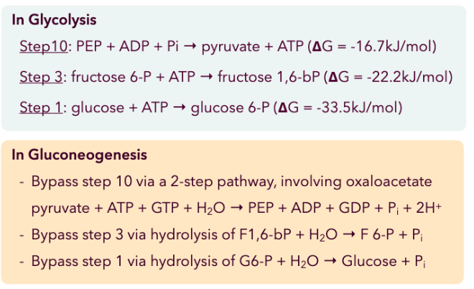

Energiåtgång i glukoneogenesen från laktat och andra glukogena substrat:
Glukos kan bildas från laktat, glycerol och glukogena aminosyror.
Från 2 molekyler pyruvat till 1 molekyl glukos:
2 pyruvat + 4 ATP + 2 GTP + 6 H₂O + 2 NADH + 2 H⁺ → 4 ADP + 2 GDP + 6 P_{i} + 2 NAD⁺ + 1 glukos.

Från 2 laktat till 1 glukos:
2 laktat + 4 ATP + 2 GTP + 6 H₂O → 1 glukos + 4 ADP + 2 GDP + 6 P_{i}.
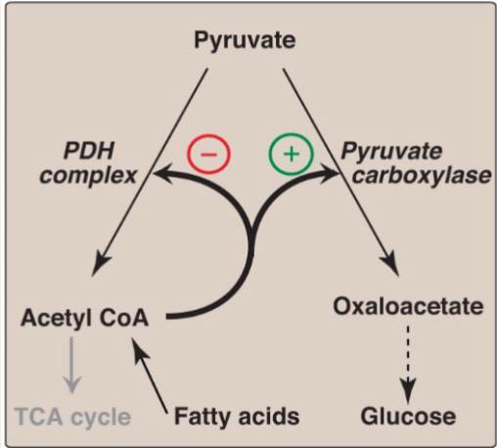
Glukoneogenesens reglering:
När socker ska byggas upp kommer det signaleras att triglycerider bryts ned till glycerol och fria fettsyror. De fria fettsyrorna kommer bilda acetyl-CoA som är en negativ alloster regulator av PDH-komplexet så att vi bildar mer pyruvatkarboxylas och således bildning av oxaloacetat. PDH-komplexet omvandlar pyruvat till acetyl-coA så när mängden acetyl-coA ökar kommer PDH-komplexet inhiberas. En rik tillgång på acetyl-coA kommer stimulera pyruvatkarboxylas → mer glukos.

Glukagon reglerar också glukoneogenesen genom att det binder till glukagonreceptorer som resulterar i aktivering av adenylyl cyclase. Det omvandlar ATP till cAMP. Ökad cAMP kommer aktivera protein kinas A (PKA). PKA kovalent modifierar pyruvatkinas genom fosforylering som gör enzymet inaktivt. Pyruvatkinas har som funktion att omvandla PEP till pyruvat men när enzymet är inaktiverat kommer det tillåta mer PEP att “gå bakåt i glykolysen” och bilda glukos. →

Glukagons aktivering av PKA kommer också leda till att PKA favoriserar den fosforylerade formen av det bifunktionella enzymet (FFK-2/FBPas-2) = (fosfofruktokinas 2 / fruktos-bisfosfatas 2). Det innebär att FFK-2 (samma sak som PFK-2) kommer fosforyleras och bli inaktivt och FBPas-2-domänen kommer att bli aktiv. FFK-2 reglerar i normala fall fruktos-2,6-bisfosfat som i sin tur signalerade låg energi och hade en positiv reglering av FFK-1 som tog hand om steg 3 i glykolysen (fruktos-6-fosfat → fruktos-1,6-bisfosfat). Inaktiveringen av FFK-2 kommer således bromsa glykolysen. FBP-2-domänen som aktiveras katalyserar reaktionen fruktos-1,6-fosfat → fruktos-6-fosfat (glukoneogenes). (se bild nedan)

Fruktos-2,6-bisfosfat kommer inhibera fruktos-1,6-bisfosfatas.

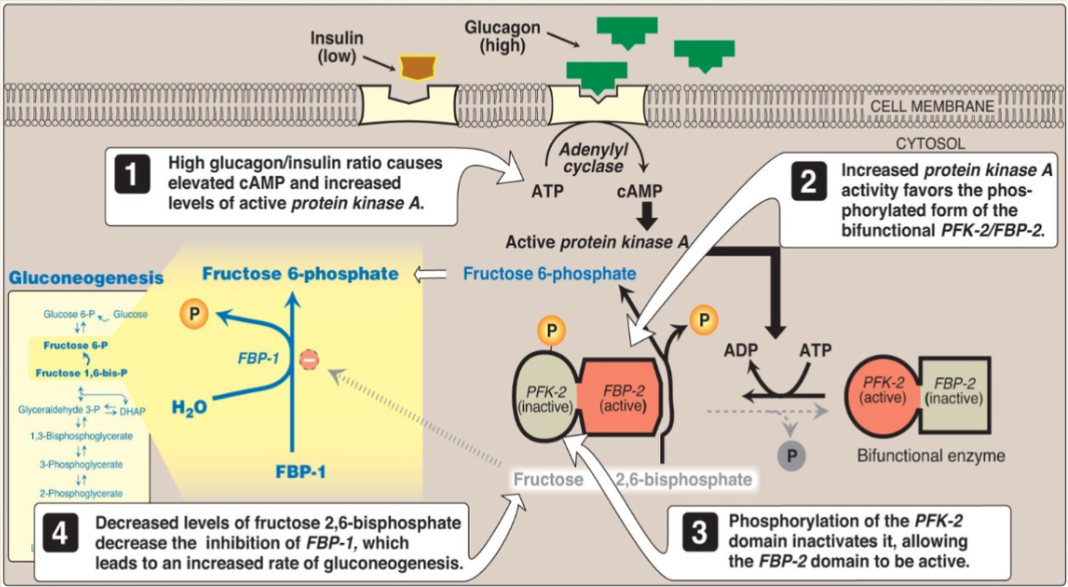
Kortisol inducerar även glukoneogenes genom att stimulera de 4 glukoneogenesenzymernas syntes, främst i levern:
- Pyruvatkarboxylas
- PEP-karboxykinas
- Fruktos-1,6-bisfosfatas
- Glukos-6-fosfatas

Glukagon stimulerar transkriptionen av gener som tillverkar glukoneogenesenzymer.

Reglering av coris cykel:
Coris cykel = process i hepatocyterna (levercellerna) där laktat omvandlas till glukos.
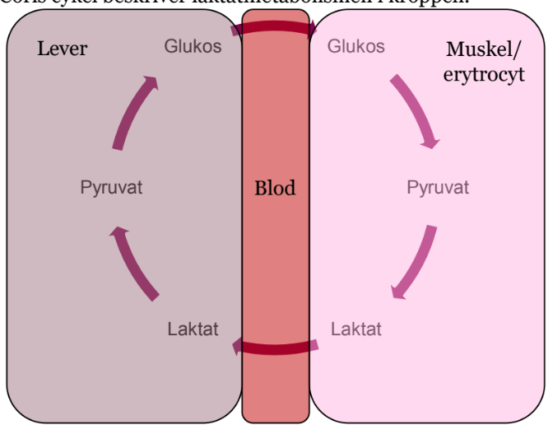
Vet inte hur mkt mer de vill att man ska kunna de nämnde inget i föreläsningen.

Mitokondrien och citronsyracykeln
Mitokondriens principiella uppbyggnad samt det inre mitokondriemembranets struktur och funktion:
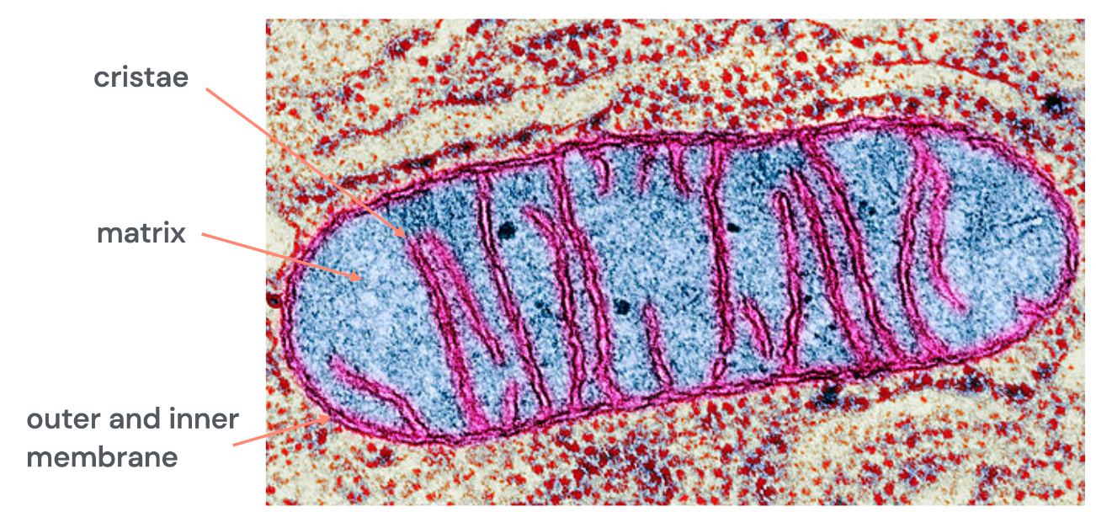
Mitokondrien är uppbyggt av ett dubbelmembran där det inre membranet är veckat till flera cristor = ytförstorande strukturer som är viktiga för ATP-produktionen. Det yttre membranet omger hela organellen. Matrixen fyller insidan av mitokondrien och innehåller enzymer, DNA, ribosomer och andra molekyler som är nödvändiga för ATP-produktion. The intermembrane space finns mellan det yttre och inre membranet som är viktigt för transport av molekyler in och ut ur mitokondrien. Det inre membranet är uppbyggt av fosfolipider och proteiner samt är veckad till cristor. När ytan förstoras kommer det öka plats för reaktioner att kunna ske. Proteiner i innermembranet är bl.a elektrontransportkedjekomplex, ATP-syntas, transportörer, enzym involverade i fettmetabolism. Funktionen för inre membranet är att bl.a syntetisera ATP samt transportera joner in och ut ur membranet.

Hur transport av substrat sker över inre mitokondriemembranet:
Transporten sker mha transportprotein som finns inne i membranet. Mitokondrien har transportörer för ADP, pyruvat, fosfat och H⁺ men inte för NADH och NAD⁺. De transporteras genom att föras vidare med andra ämnen (=transporteras via en skyttel). Ett exempel är i glukoneogenesen där NADH för över sina väteatomer till oxaloacetat och bildar malat som kan transporteras över membranet och väl inne i mitokondrien omvandlas malat tillbaka till oxaloacetat. Aminosyror transporteras också via en skyttel.

Skyttelsystem för reducerade coenzymer samt hur energiutbytet påverkas om transporten sker med malat-aspartat-skytteln resp. Glycerol-3-fosfat-skytteln:
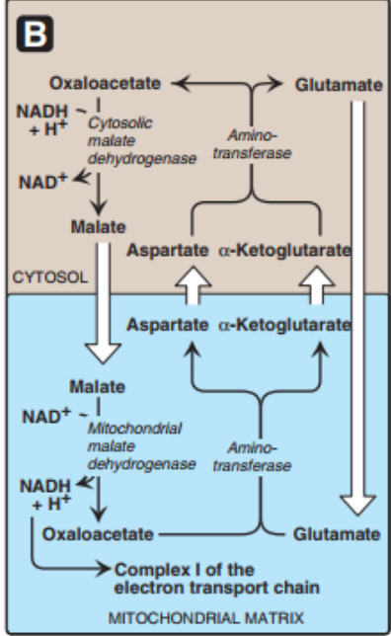
- Malat-aspartatskytteln:
Fungerar genom att oxaloacetat omvandlas till malat i cytosolen mha cytosoliskt malatdehydrogenas och oxidering av NADH som kan passera mitokondriens innermembran. Väl inne i matrixen kommer malat omvandlas tillbaka till oxaloacetat mha mitokondriellt malatdehydrogenas genom reduktion av NAD⁺ → NADH. Efter kommer oxaloacetat deamineras till aspartat och alfa-keto-glutarat mha ett aminotransferas och glutamat för att kunna passera mitokondriemembranet igen. Båda molekyler kommer ut till cytosolen. Sedan kommer aminotransferas omvandla aspartatet och alfa-ketoglutaratet till OAA och glutamat så att transportcykeln kan börja om.

- Glycerol-3-fosfat-skytteln:
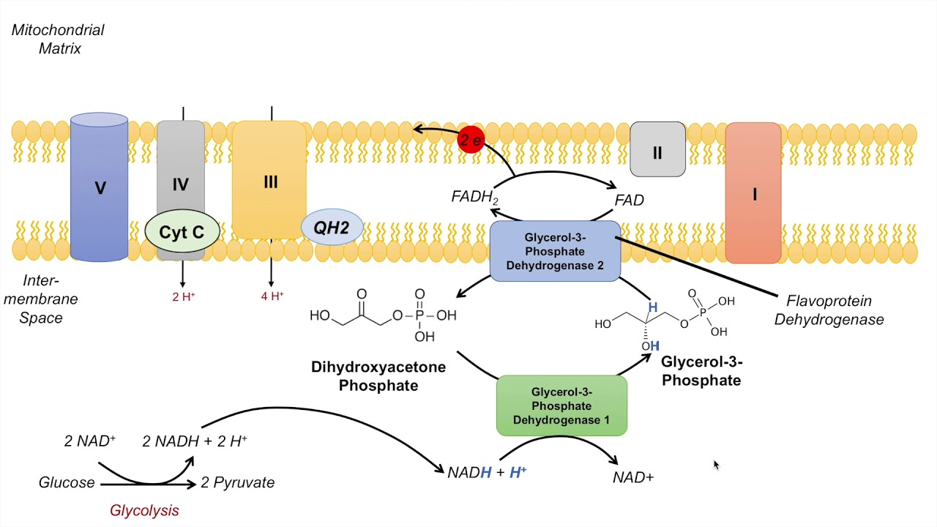
Fungerar genom att dihydroxyacetonfosfat (DHAP) reduceras av NADH → NAD⁺ till glycerol-3-fosfat mha GPD1 (glycerol-3-fosfatdehydrogenas 1) som sedan reducerar FAD → FADH₂ mha GPD 2 samtidigt som glycerol-3-fosfat oxiderar tillbaka till DHAP i mitokondriens innermembran. Det enzymet använder sedan FADH₂ för att reducera CoQ direkt som deltar i oxidativ fosforylering. Glycerol-3-fosfat-skytteln kan inte producera lika mycket ATP som malat-aspartatskytteln eftersom FADH₂-driven oxidativ fosforylering bildar mindre ATP än NADH-driven oxidativ fosforylering.
Pyruvats inträde i citronsyracykeln:
- Oxidativ dekarboxylering av pyruvat
Pyruvat omvandlas till acetyl-coA inne i mitokondrien och måste tas in i matrixen via en transportör. Omvandlingen sker via ett komplex av 3 enzymer = pyruvatdehydrogenaskomplexet. Består av tre enzymer som sitter tätt ihop (E1-E3).
E1: COO⁻ avlägsnas från pyruvat i form av CO₂ och kvarvarande molekyl bildar acetyl. Detta kallas oxidativ karboxylering. De två kol som är kvar kommer samtidigt binda till TPP (vitamin B₁) som är en viktig kofaktor till E1 (=pyruvat dekarboxylas) → bildar acetyl-TPP.
E2: Acetyl-TPP oxideras genom att överföras till disulfidformen av liponsyra som är kovalent bunden till E2 (=dihydrolipoyl transacetylas). TPP frigörs samtidigt och kan gå tillbaka och ta upp nästa pyruvatmolekyl. Acetyl-gruppen bundet till sidokedjan av liponsyra kommer överföras till CoA.
E3: Sulfhydryl-formen (reducerade formen) av liponsyra kommer sedan oxideras av FAD-beroende E3 (=dihydrolipoyl dehydrogenas) och bilda FADH₂. Sedan kommer FADH₂ på E3 återoxideras till FAD samtidigt som NAD⁺ reduceras till NADH + H⁺. Denna process kopplar ihop citronsyracykeln med glykolysen.
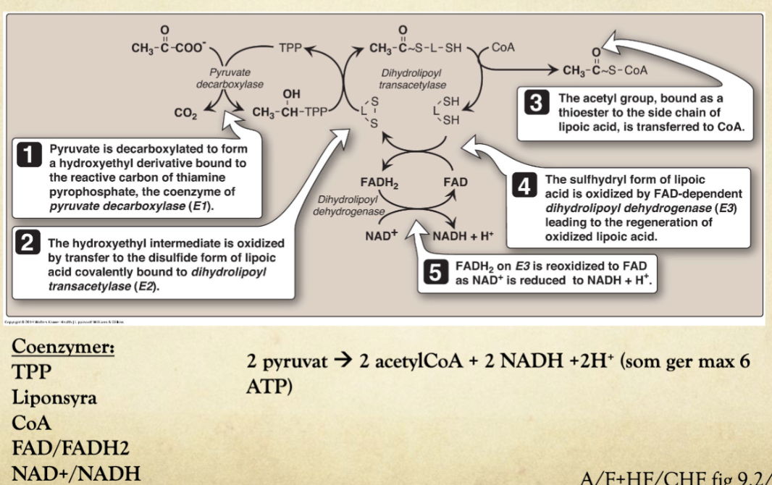
- Karboxylering av pyruvat
Pyruvat görs om till oxaloacetat genom att koppla på CO₂ i form av HCO₃⁻ och förbruka ATP mha enzymet pyruvatkarboxylas. Summaformel: pyruvat + HCO₃⁻ + ATP → oxaloacetat + ADP. Pyruvatkarboxylas har biotin och ATP som kofaktorer.

Reglering av pyruvatdehydrogenaskomplexet:
Pyruvatdehydrogenaskomplexet = PDH.
E1:
- Fosforylering av E1 med PDH-kinas inhiberar PDH.
- PDH-fosfatas aktiverar E1 genom att defosforylera E1.

Dessa två reglerenzymer stimuleras och inhiberas i sin tur av:
Stimulerar PDH:
- Ca²⁺ stimulerar PDH-fosfatas och således aktiverar E1.
- ADP och pyruvat inhiberar PDH-kinas → inhiberar E1.

Inhiberar PDH:
- ATP, acetyl-CoA och NADH stimulerar PDH-kinas och således inhiberar E1.
- NADH och acetyl-CoA inhiberar PDH-fosfatas och således inhiberar E1.
- Acetyl-CoA allosteriskt inhiberar E2.
- NADH allosteriskt inhiberar E3.
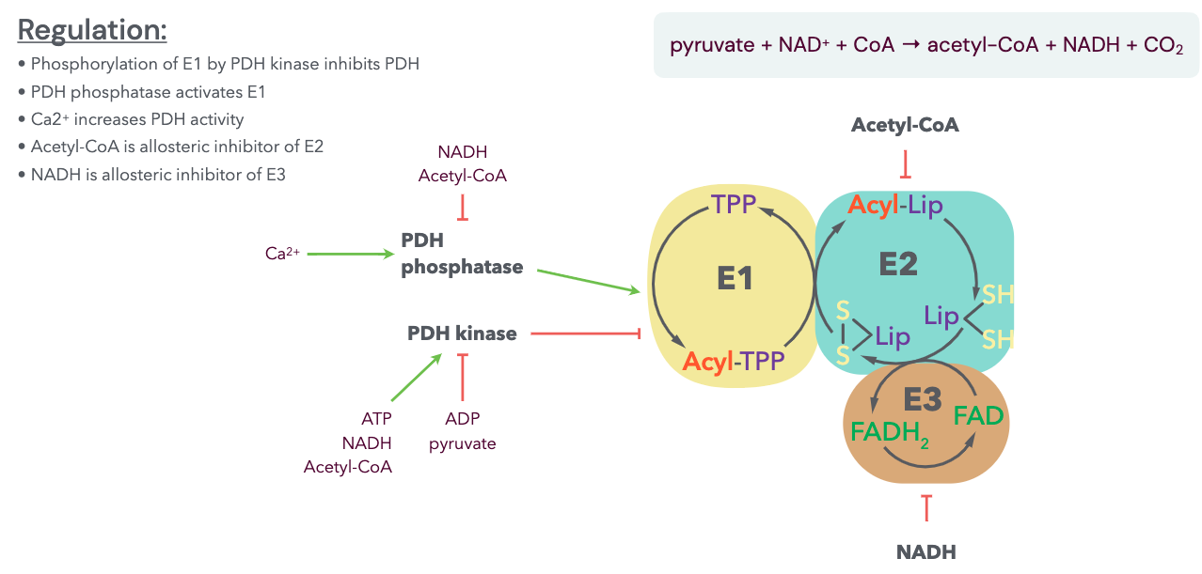

Pyruvatdehydrogenaskomplexet (PDH) vs. alfa-ketoglutarat-dehydrogenaskomplexet (alfa-KGDH):
Båda komplex är uppbyggda av 3 enzym:
PDH:
- E1: pyruvatdekarboxylas
- E2: dihydroprolytransacetylas
- E3: dihydropolydehydrogenas

Alfa-KGDH:
- E1: oxoglutaratdehydrogenas
- E2: dihydroproylsuccinyltransferas
- E3: dihydropolydehydrogenas

E3 är samma för båda komplex. De använder även samma cofaktorer:
- TPP
- Liponsyra
- CoA
- NAD⁺
- FAD

Funktionen för E1 hos båda är att klyva bort en koldioxoid från molekylen. PDH klyver från en pyruvat och alfa-KGDH klyver från en alfa-ketoglutarsyra. E1 tar upp resterande molekyl (acetyl vs succinyl) och ger den till E2. E2 för över molekylen till Co-A och ger överblivna protoner till E3 som ger vidare protonerna till NAD⁺ som tar de till elektrontransportkedjan.

Fullständig oxidation av acetyl-coA i citronsyracykeln:
- Acetyl-coA + H₂O → citrat. Katalyseras av citratsyntas. CoA frigörs.
- Citrat → isocitrat. Sker isomerisering, hydroxylgruppen flyttas. Katalyseras av aconitas.
- Isocitrat oxideras till alfa-ketoglutarat med isocitratdehydrogenas och CO₂ frisätts samtidigt som NAD⁺ reduceras till NADH₂.
- Alfa-ketoglutarat oxideras av alfa-ketoglutaratdehydrogenaskomplexet till succinyl samtidigt som CoA binder in och bildar succinyl-coA bildas. NAD⁺ reduceras till NADH och koldioxid frisätts. NAD⁺ står inte i bilden men den ska vara med.
- CoA frigörs samtidigt som GTP syntetiseras (från GDP) mha succinyl-coA-syntetas (kallas även succinattiokinas). Kvar blir succinat.
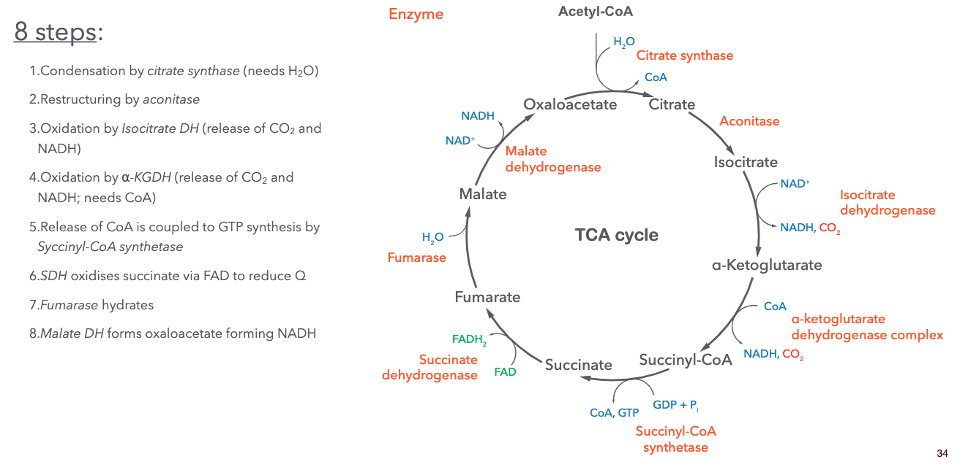
- Succinat oxideras via FAD som bildar FADH₂. Då kommer coenzym Q att reduceras genom att en elektron från FADH₂ ges till coenzym Q. Sker mha succinatdehydrogenas. Kvar blir fumarat.
- Fumarat kommer bilda malat genom tillförsel av H₂O mha fumaras.
- Malatdehydrogenas kommer bilda oxaloacetat från malat samtidigt som NAD⁺ → NADH.

Summaformel för citronsyracykeln:
AcetylCoA + GDP + P_{i} + 3 NAD⁺ + FAD → 2 CO₂ + CoA + GTP + 3NADH + 3H⁺ + FADH₂.

Energiutbytet i citronsyracykeln:
3 NADH (motsv. 9 ATP) + FADH₂ (2 ATP) + GTP (1 ATP) = 12 ATP
Varje glukosmolekyl ger upphov till 2 st acetyl-coA och därför ska 12 multipliceras med 2.
12*2 = 24 ATP.

Red-ox-reaktioner (=elektroner överförs från en molekyl till en annan):
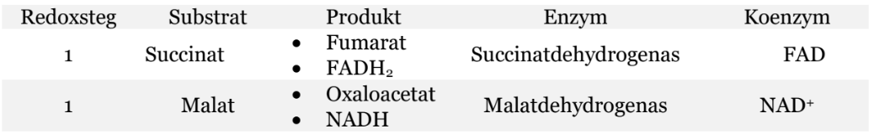
Substratfosforyleringar: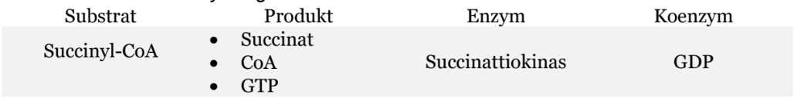
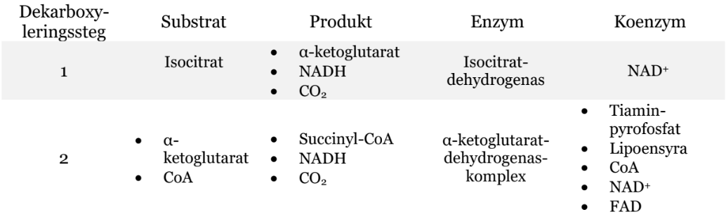
Dekarboxyleringssteg:
Reglering av citronsyracykeln:
De huvudreglerande reaktionsstegen i citronsyracykeln är de som har mycket negativa delta G:
- Acetyl-coa sammankopplas med oxaloacetat i steg 1 och bildar citrat. Citrat kommer då fungera som en inhibitor för citratsyntas och således citratproduktionen. Även NADH, ATP och succinyl-coA fungerar som negativ reglering på enzymet. ADP aktiverar enzymet.
- Isocitrat bildar alfa-ketoglutarat och NADH. ATP och NADH kommer bromsa in citronsyracykeln. Men ADP, NAD⁺ och Ca²⁺ frisätts vid muskelarbete och är en signal för låg energi och kommer således positivt reglera citronsyracykeln.
- Alfa-ketoglutarat bildar succinyl-coA. Alfa-KGDH (som katalyserar den reaktionen) stimuleras av Ca²⁺ och inhiberas av NADH, ATP, GTP och succinyl-coA (produktinhibering).

Tiaminbrists påverkan på citronsyracykeln:
Den mest aktiva formen av tiamin (vitamin B₁) i CNS är tiaminpyrofosfat (aka. Tiamindifosfat aka TPP). TPP är en kofaktor till bl.a enzymerna pyruvatdehydrogenas och alfa-ketoglutaratdehydrogenas. Vid tiaminbrist kan enzymerna inte utöva sin funktion dvs. Omvandla pyruvat till acetyl-coA samt omvandla alfa-ketoglutarat till succinyl-coA och producera NADH till elektrontransportkedjan. Detta kommer leda till att pyruvat inte kan tas in i mitokondrien samt att det inte bildas tillräckligt med NADH för att tillverka den ATP som behövs. Det leder till energibrist i nervceller och därmed degeneration av dessa vävnader. Wernickes encefalopati är en akut neuropsykiatrisk rubbning till följd av tiaminbrist. Det kan vara livshotande eller medföra korsakoffs syndrom som är en demens kännetecknad av irreversibel anterograd minnesstörning (man minns inte ny information från efter skadan, jfr reterograd minnesstörning).

Elektrontransportkedjan = Energi lagrad tillfälligt i NADH och FADH₂ omvandlas till ATP:
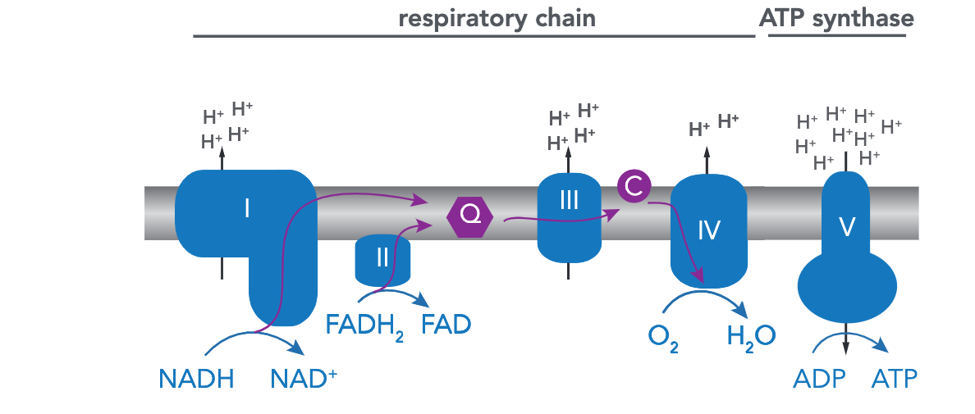
Elektrontransportkedjan sker i mitokondriens innermembran och är uppbyggd av 4 olika proteinkomplex och 2 mobile carriers (CoQ och cytokrom C) som gemensamt förflyttar elektroner mellan varandra i form av hydridjoner. Förflyttningen av elektroner sker genom redoxreaktioner där reduktion och oxidering sker samtidigt. Detta sker jämsides transporten av protoner över membranet. Elektrontransportkedjan är en exergon reaktion dvs energi frigörs. Energi frigörs när högenergielektrondonator och -acceptor konverterar till lågenergiprodukter samtidigt som elektroner överförs från lägre till högre redoxpotential. Den energin skapar en elektrokemisk gradient. Energin lagrad i gradienten används för ATP-syntes och gradienten kallas således för en kemiosmotisk gradient. Syntesen av ATP sker mha gradienten och oxidativ fosforylering med ATP-syntas. Energin används för att pumpa ut protoner i intermembranutrymmet för att skapa gradienten över det inre mitokondriella membranet. Den sista elektronacceptorn är syre.

Komplex I: oxiderar NADH och förflyttar elektronerna till CoQ (kallas också ubiquinon i sin oxiderade form, men kallas ubiquinol i sin reducerade form. Det reduceras när elektroner accepteras) som således reduceras. Samtidigt används den frigjorda energin till att pumpa ut protoner i membranmellanrummet (dvs mellan inre och yttre membranet) och en protongradient produceras.
Komplex II: Komplex II består av succinatdehydrogenas som kommer omvandla succinat till fumarat och producera FADH₂ som i sin tur ger sina elektroner till (reducerar) CoQ → ubiquinol. Ubiquinon är en antioxidant som tar hand om fria radikaler och förbygger annars orsakad cellskada. Det produceras dock inte tillräckligt med energi för att pumpa protoner över membranet men det fungerar som en länk mellan citronsyracykeln och elektrontransportkedjan. Q ger elektronerna till komplex III.
Komplex III: oxiderar CoQ och flyttar elektronerna till cytokrom C. Cytokrom C är viktig för ATP syntes samt trigga apoptos. Cytokrom C innehåller hemjärn som reduceras till Fe²⁺ och protoner pumpas ut i membranmellanrummet samtidigt. Cyt C ger elektronerna vidare till komplex IV.
Komplex IV: oxiderar hemjärnet i cytokrom C och pumpar ut protoner och ger elektronerna till syre som reduceras till vatten.

Det är således endast 3 av enzymen som är protonpumpar (ej komplex II). De 4 komplexen är ordnade efter deras redoxpotential. Redoxpotential är sannolikheten att en molekyl ska acceptera eller donera elektroner. Varje reaktion i de olika komplexen kommer således frigöra energi eftersom en högre energidonator och acceptor konverterar till lägre energiprodukter (som ovan nämnt). Sista processen kallas oxidativ fosforylering eftersom ADP fosforyleras till ATP genom att utjämna/använda den elektrokemiska gradienten som redoxreaktionerna skapat och reagera med syre. Denna protongradient katalyseras av ATP-syntas (som ibland kallas komplex V) för att bilda ATP. Mobile carriers är CytC och CoQ som rör sig fritt i elektrontransportkedjan och hjälper till att förflytta elektroner mellan komplexen.
Komplex V/ATP-syntas: Består främst av 2 subenheter: F_{o} och F₁. F_{o} delen sitter i membranet och F₁ sitter utanför och innehåller bindningssites för ATP syntes. Protongradienten som bildats kommer att åka in genom ATP-syntas i koncentrationsgradientens riktning (dvs motsatt håll från hur de pumpades ut). Detta kommer initiera en rotation i F_{o} delen som i sin tur leder till en rotation i motsatt riktning i F₁ delen. Rotationen i F₁ kommer att leda till en konfigurationsändring som möjliggör inbindning av ADP och en fri fosfatgrupp. Energin från protongradienten kommer katalysera deras sammanbindning till ATP. För varje varv F₁ snurrar produceras det ATP.
- och hur återoxidation av NADH resp. FADH2 ??
Olika sätt för FADH₂ att koppla till mobile carrier Coenzym Q:
- Succinatdehydrogenas (sker i citronsyracykeln).
Oxiderar succinat till fumarat.
- Glycerol-3-fosfatdehydrogenas (sker i glycerol-3-fosfat-skytteln).
Oxiderar dihydroxyacetonfosfat till glycerol-3-fosfat (eller motsatt riktning, reversibel reaktion). Här kommer FADH₂ direkt att reducera CoQ utan att gå via komplex II.

FAD fungerar som en kofaktor/prostetisk grupp till båda enzymer och kommer vid oxidering av andra ämnen själv att reduceras FAD → FADH₂ som i sin tur kommer reducera ubiquinon till ubiquinol och för in fler elektroner i elektrontransportkedjan.

Uncoupling protein: protein i mitokondriens innermembran som fungerar som transportörer och reglerar pumpandet av protongradienten orsakad av elektrontransportkedjan. Membranpotentialen som skapas behöver inte bara användas för ATP-syntes. Vid kyla kommer proteinet stimuleras och koppla bort ATP-syntas genom att jämna ut protongradienten utan att ATP ska tillverkas. Detta görs för att cellen istället ska producera värme. Detta sker specifikt i brun och beige fettväv som är specialiserad på detta.
Brun fettvävnad: finns främst hos spädbarn och vissa ställen på vuxna. Har sitt ursprung i specifika fettceller under fosterutvecklingen. aktiveras av kyla och har i syfte att reglera kroppsvärme.
Beige fettvävnad: finns i vit fettväv hos vuxna. Bildas från vit fettväv. Aktiveras av kyla men även andra hormoner.
Vit fettvävnad: viktig för att lagra extra energi. För mycket vitt fett leder till obesitas.

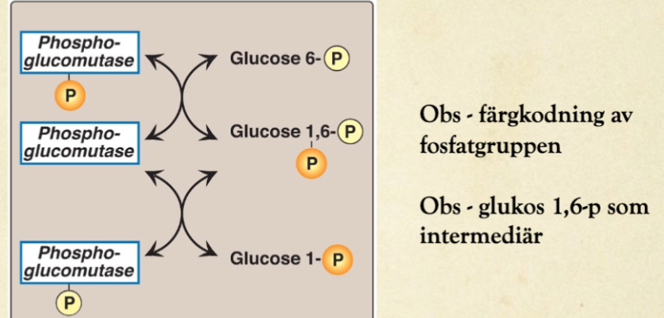
Glykogenomsättning, omsättning av fruktos och galaktos samt HMP-shunten
Glykogenes: glykogen bildas genom att flera glukos binder till varandra. Sker i lever och muskler i cellens cytosol.
- Glukos → glukos-6-fosfat mha hexokinas (övriga vävnader) eller glukokinas (levern) och ATP.
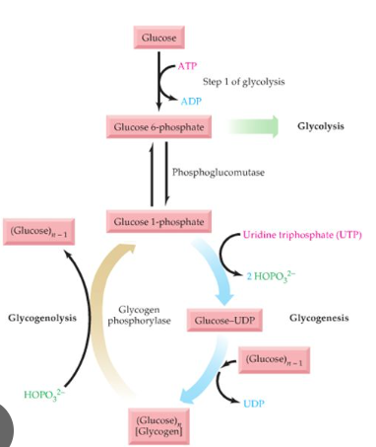
- Glukos-6-fosfat bildas från glykolysen. Fosfoglukomutas är ett enzym som katalyserar den reversibla reaktionen av glukos-6-fosfat →← glukos-1-fosfat.
- Från glukos-1-fosfat och UTP bildas UDP-glukos mha UDP-glukos-pyrofosforylas (=aktivering av glukos). En fosfatgrupp avgår.
- Glykogenin binder till sig UDP-glukos i sin tyrosinrest och kopplar ihop 4 st UDP-glukos och skapar en glykogenprimer.
- Sedan kommer glykogensyntas som endast kan binda glukosmolekyler till en redan färdig kedja och fortsätter binda in fler glukos med alfa-1,4-bindningar.
- Ett branching enzym kommer bryta var 8e av dessa alfa-1,4-bindningar och fästa resterna med alfa-1,6-bindningar som gör att förgreningar skapas.

Glykogenolys: nedbrytning av glykogen till glukos. Sker i lever och muskler i cellens cytosol.
- Glykogen bryts ned först av glykogenfosforylas som bryter ned alfa-1,4-glykosidbindningarna. Detta enzym kan dock inte bryta ned förgreningar till mindre än 4 glukosmolekyler.
- Debranching enzymet bryter resterande alfa-1,4-glykosidbindningarna och flyttar 3 av de 4 glukosmolekyler långa grenarna till ändan av en annan gren. Sedan spjälkas den sista glukosresten genom att bryta alfa-1,6-bindningarna som frisätter en vanlig glukos. Kvar blir glukos-1-fosfat och glukos.
- Glukos-1-fosfat omvandlas till glukos-6-fosfat mha fosfoglukomutas.
- I musklerna kan glukos-6-fosfat inte brytas ned till glukos mha glukos-6-fosfatas för att enzymet inte uttrycks i muskelceller så vidare nedbrytning sker i glykolysen direkt från glukos-6-fosfat för att bilda ATP. I levern bryts glukos-6-fosfat ned till glukos mha glukos-6-fosfatas i levern och sedan transporteras vidare i blodet.

Fosforylys: Fosforylys en specifik typ av fosforylering som innebär överföring av en fosfatgrupp från en fosforylerad molekyl till en annan molekyl, medan fosforylering är en mer allmän term som hänvisar till processen där en fosfatgrupp läggs till en molekyl t.ex ADP → ATP.

Hur glykogenomsättningen regleras av hormoner och allostera effektorsubstanser:
Hormonell reglering:
När glukagon binder till sin receptor i levern (hepatocyten) eller muskeln (adrenalin) kommer adenylylcyklas via G-protein aktiveras. Adenylylcyklas omvandlar ATP till cAMP som i sin tur aktiverar cAMP-beroende proteinkinas A (PKA). PKA fosforylerar flera enzymer delaktiga i glykogenmetabolismen och aktiverar glykogenfosforylas → initierar glykogenolys. Enzym som driver glykogenesen inhiberas samtidigt t.ex glykogensyntas. Insulin har motsatt effekt och leder till positiv reglering av glykogensyntas → + glykogenes. Insulin inhiberar även nedbrytningen av glykogen genom att inhibera enzymet glykogenfosforylas.

Alloster reglering:
Glukos-6-fosfat, ATP och glukos hämmar glykogenfosforylas medan glukos-6-fosfat stimulerar glykogensyntas. I muskelceller aktiverar AMP glykogenfosforylas. I leverceller inhiberar också glukos glykogenfosforylas. Glykogenolysen kan också aktiveras av höga kalciummängder i cellen. Det sker vid hög belastning i muskelceller eller i leverceller som svar på adrenalin.

Lagring av glykogen:
Kan lagras i lever eller skelettmuskulatur. I levern omvandlas glykogen till glukos som frisätts i blodet men i skelettmuskulatur saknas glukos-6-fosfatas vilket innebär att glukos-6-fosfatet går in i glykolysen direkt från glykogenolysen.

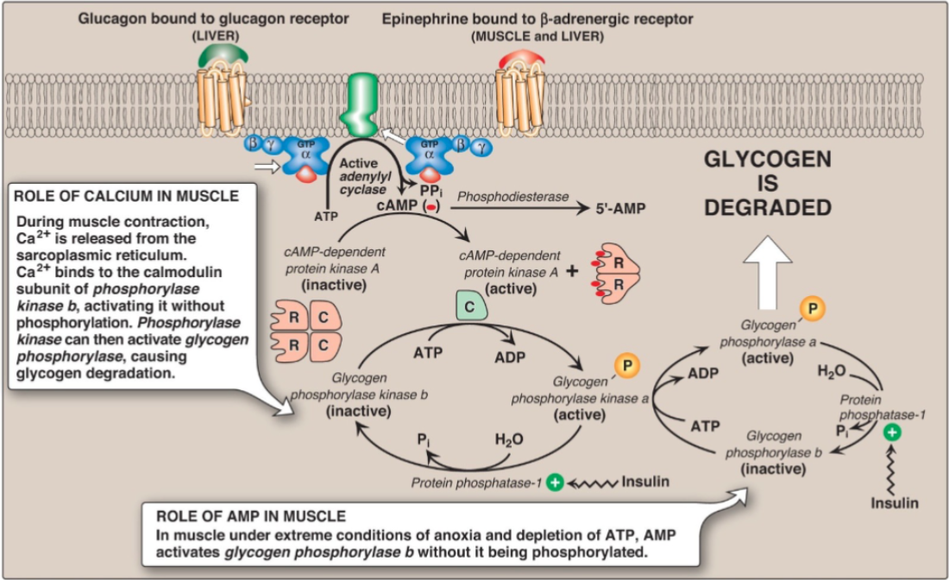
Fruktosmetabolism:
Kan ske på två sätt. Det första sättet kan ske i de flesta celler och börjar med att fruktos → fruktos-6-fosfat mha hexokinas. Hexokinas har dock låg affinitet för fruktos och är inte lika effektiv. Andra sättet är i leverceller, njure och tunntarm där fruktokinas finns.
- Fruktos fosforyleras och blir fast i cellen → fruktos-1-fosfat. Sker med fruktokinas och förbrukar en ATP.
- Fruktos-1-fosfat → glyceraldehyd + dihydroxyacetonfosfat. Mha aldolase B. Skillnaden här och i glykolysen är att det i glykolysen klyvs till glyceraldehyd-3-fosfat och dihydroxyacetonfosfat. Men eftersom fruktos-1-fosfat endast har en fosfatgrupp (det är inte fosfat-1,6-bisfosfat som i glykolysen) så bildas glyceraldehyd bara.
  - För att glyceraldehyd ska kunna gå in i glykolysen behövs en till fosfatgrupp för att bilda glyceraldehyd-3-fosfat. Det sker mha trioskinas och förbrukning av en ATP.
  - Dihydroxyacetonfosfat → glyceraldehyd-3-fosfat mha triosfosfatisomeras.
- Glyceraldehyd kan även omvandlas till glycerol mha alkoholdehydrogenas
- Och vidare bilda glycerol-3-fosfat mha glycerolkinas. → triacylglycerol / fosfoglycerider.

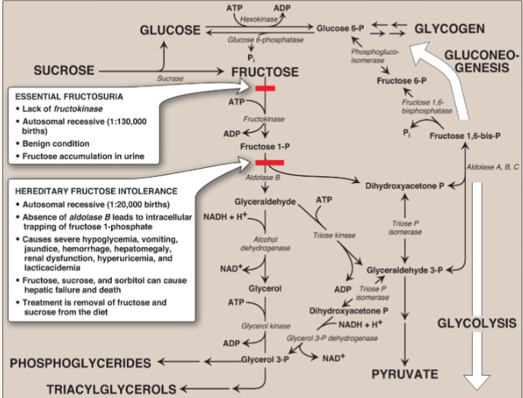

Galaktosmetabolism:
- Galaktos fosforyleras mha galaktokinas → galaktos-1-fosfat.
- UDP-molekylen från en UDP-glukos byts ut mot fosfatgruppen i galaktos-1-fosfat mha galaktos-1-fosfat-uridylyltransferas (GAUT) → UDP-galaktos + glukos-1-fosfat.
- UDP-galaktos kan omvandlas till UDP-glukos via UDP-hexos-4-epimeras eller användas till glykolipider, glykoproteiner och GAG:s.
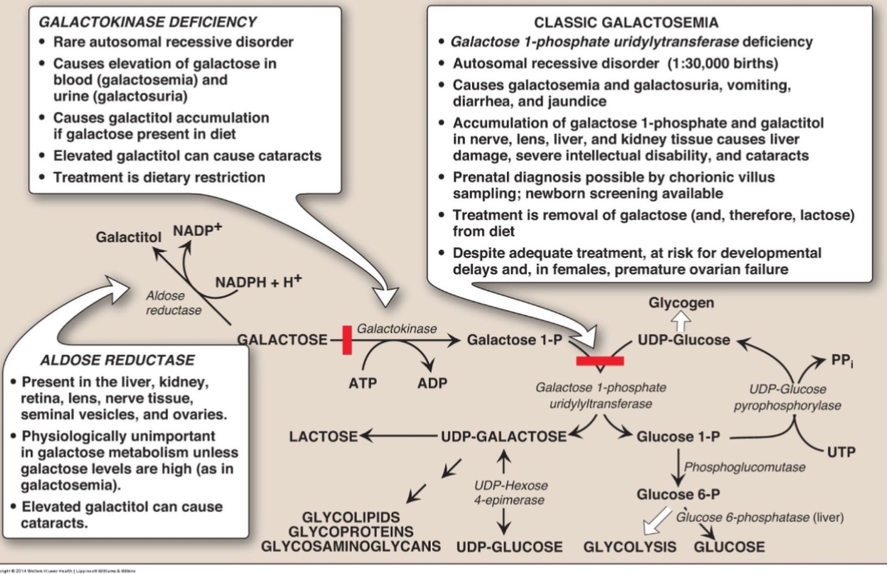

Sorbitolmetabolism:
Sorbitol är en alkohol som bildas genom att aldehydgruppen i glukos reduceras till en hydroxylgrupp via aldosreduktas. Sorbitol kan sedan omvandlas till fruktos genom sorbitoldehydrogenas som omvandlar en hydroxylgrupp till en ketogrupp. Detta sker i vävnader som använder fruktos som en större energikälla än glukos t.ex spermatocyter.

HMP-shunt/PPP/Hexosmonofosfatvägen/Pentosfosfatvägen
Detta sker i cytosolen främst i lever, fettväv, aktiva bröstkörtlar, njurcortex, testiklar, röda blodkroppar, ovarierna och placenta. Det är ett alternativt öde för oxidering av glukos. Anledningen till detta är att bilda NADPH för reduktiv biosyntes och ribos-5-fosfat för syntes av nukleinsyror. Det primära syftet är alltså inte att bilda energi.
- Glukos-6-fosfat + NADP⁺ → 6-fosfoglukonolakton + NADPH + H⁺. mha glukos-6-fosfatdehydrogenas.
- 6-fosfoglukonolakton + H₂O → 6-fosfoglukonat mha 6-fosfoglukonolaktonhydrolas.
- 6-fosfoglukonat + NADP⁺ → ribulos-5-fosfat + NADPH + H⁺ + CO₂ mha 6-fosfoglukonatdehydrogenas.
- Ribulos-5-fosfat → ribos-5-fosfat mha ribulos-5-fosfatisomeras.
Ett alternativt fjärde steg:
4. Ribolus-5-fosfat → xylulos-5-fosfat mha ribulos-5-fosfat-3-epimeras.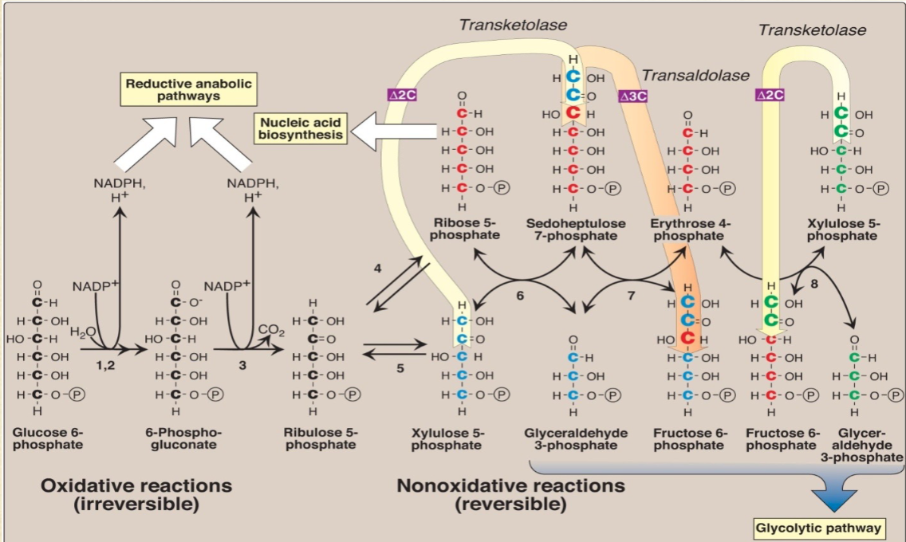

Varför är xylulos-5-fosfat viktig för nybildning av fettsyror?

HMP-shuntens irreversible och reversibla delar inkl. Reglering:
HMP-shuntens irreversibla del står för produktionen av ribulos-5-fosfat och 2 NADPH, vilket är viktigt för cellernas lipogenes, kolesterolmetabolism och reduktion av fria radikaler. Den reversibla delen förser dels cellen med ribos-5-fosfat som används för nukelinsyrasyntes, dels andra sockerarter som är intermediärer i glykolysen och således kan tillverka ATP. HMP- shunten regleras bland annat via insulin, som ökar uttrycket av genen för glukos-6- fosfatdehydrogenas samt fosfoglukonatdehydrogenas och att NADPH är en kompetitiv inhibitor av glukos-6-fosfatdehydrogenas.

Reglering och cofaktorer
Glukagon: peptidhormon producerat av alfa-celler i pankreas. Ökar koncentration av glukos genom att stimulera glykogenolys och glukoneogenes samt öka fettsyror i blodet genom att stimulera beta-oxidation. Stimulerade även ketogenes och aminosyraupptag. Inhiberar glykogenes och fettsyrasyntes.
Adrenalin: är en katekolamin bildas i binjuremärgen och leder till nedbrytning av fettlagret → fler fria fettsyror i blodet. Ökar även frisättning av glukos. Kan kompensera för glukagon vid glukagoninsufficiens. Adrenalin inhiberar även insulinsekretion och hämmar således GLUT-4 uttryck som inhiberar upptag av glukos i cellerna.
Insulin: peptidhormon producerat av beta-celler i pankreas. Minskar koncentration av glukos i blodet → sänker blodsocker. Viktig för lagring av glukos. Detta sker genom att öka cellens uttryck av GLUT-4 (=släpper in glukos i cellen i muskler och fettväv), påverkar metabola processer, genreglering och direkt påverkan på enzym.
- Stimulerar: glykogenes, proteinsyntes genom att öka aminosyraupptag och translation samt syntes av triacylglycerider.
- Hämmar: nedbrytning av triacylglycerider, glykogenolys samt glukoneogenes.
Kortisol: steroidhormon som produceras i binjurarna och reglerar omsättning av socker, fett och protein i kroppen. Inte lika viktigt för snabb reglering av blodsockret men spelar roll för reglering under lång tid genom att reglera transkription.

Glukosupptaget samt dess reglering:
Det ser olika ut i olika vävnader.
- I tarmlumen finns SGLT-1 som absorberar glukos från tarmen till enterocyter via symport med natrium och sedan transporterar glukos mellan tarmen och blodet (samt lever, njurar och pankreas) via GLUT-2 som är faciliterad diffusion.
- I muskler och fettvävnad kommer GLUT-4 som är insulinberoende för att glukos ska kunna diffundera in i cellerna.
- I neuron och hjärnan samt testiklar och placenta finns GLUT-3 som är oberoende av insulin och har hög affinitet för glukos.
I alla celler finns en låg koncentration av GLUT-1 som har hög affinitet för glukos och förekommer i högst koncentration i erytrocyter och endotelceller.
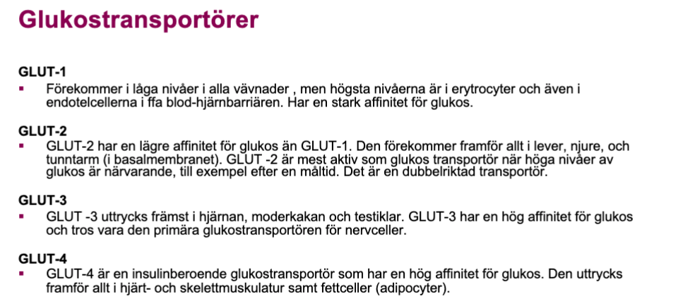

Insulins signaltransduktionssystem:
Insulinreceptorn består av en tetramer (= har 4 subenheter): 2 extracellulära alfa-subenheter och 2 intracellulära beta-subenheter. Insulins bindning till alfa-subenheter för samman beta-subenheterna som då autofosforylerar varandra. Sedan fosforylerar de olika adaptorproteiner (IRS) som fosforylerar PI3K som i sin tur fosforylerar PIP₂ till PIP₃ som aktiverar PDK₁ som fosforylerar Akt (proteinkinas B) och aPKC-1. aPKC-1 rekryterar GLUT-4 till cellmembranet och Akt??
Jag fattade inte 60% av det här stycket, god bless.

Kortisols signaltransduktionssystem:
Kortisol binder till en receptor i cellkärnan och leder till en konfirmationsförändring som blottar proteinets zinkfingrar så att receptor-ligandkomplexet kan binda till DNA vid specifika regulatoriska sekvenser. Därefter binder andra proteiner som också reglerar transkriptionen av den specifika genen.
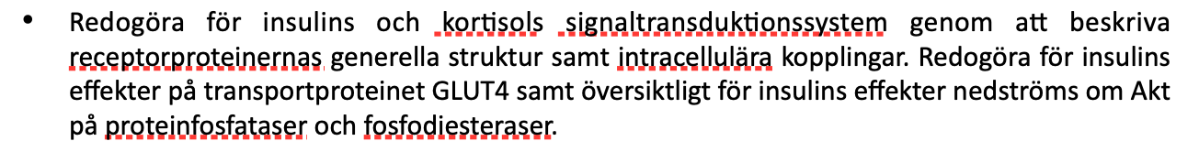

C-peptiden:
Det är den del som sitter mellan A- och B-peptiden då insulin syntetiseras. I golgiapparaten klyvs C-peptiden bort och A- och B-peptiden binder till varandra med disulfidbryggor för att bilda det mogna insulinet. C-peptiden exocyteras tillsammans med insulinet. C-peptiden är mer stabil än insulin och bryts ned efter ca 30-min i njurarna. På så sätt kan C-peptiden användas som biomarkör för beta-cellernas funktion. C-peptiden teoretiseras ha en funktion genom att den kan interagera med cellmembran och påverka transduktionsvägar som är kalciumberoende t.ex fosfolipas C och PKC.

Oxidation: ämne avger elektroner.
Reduktion: ämne tar emot elektroner.

Vilka vitaminer ingår i NAD(P⁺), FAD, tiaminpyrofosfat och CoA:
